649100 Республика Алтай
Майминский район
с. Майма ул.Ленина 22
Контрольно Счетная Палата
МО «Маймиснкий район»
т.8(388)4423-2-02
факс 23-2-02
KSP_maima@mail.ru
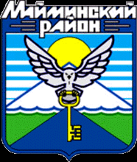

_____________________________________________________________________________

РАСПОРЯЖЕНИЕ
«Об утверждении плана работы Контрольно-счетной палаты муниципального образования «Майминский район» на 2013 год
от «24» декабрь 2012 г. № 6

Руководствуясь, статьей 12 Федерального закона от 07.02.2011г. №6-ФЗ «Об общих принципах организации и деятельности контрольно-счетных органов субъектов Российской Федерации и муниципальных образований» и статьей 11 Положения от 23.09.2011г.№24-09 «О контрольно-счетной палате муниципального образования «Майминский район».

УТВЕРЖДАЮ

- Утвердить прилагаемый план работы Контрольно-Счетной палаты муниципального образования «Майминский район» на 2013 год.
- Контроль за исполнением настоящего Распоряжения оставляю за собой.

Председатель Контрольно-счетной
палаты МО «Майминский район» С.А. Булавина

